Spørgeord
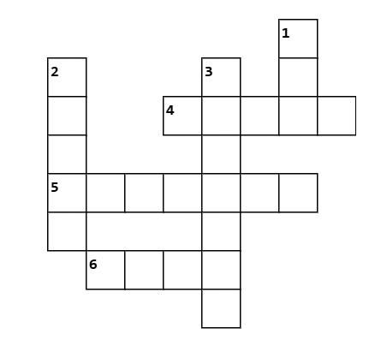
Lodret:
- hvad
- hvor
- hvor mange

Vandret:
- hvem
- hvorfra
- hvordan

Hvilket spørgeord mangler i sætningen:

- ¿_________________ hora es?
- ¿_________________ ha comido mi ensalada?
- ¿_________________ estás ahora?
- ¿_________________ eres? ¿Eres de Nicaragua?
- ¿_________________ vives con tu familia?
- ¿_________________ años tienen los chicos?

Oversæt sætningerne til spansk:

- ________________________________________________________________________
- ________________________________________________________________________
- ________________________________________________________________________
- ________________________________________________________________________
- ________________________________________________________________________
- ________________________________________________________________________

